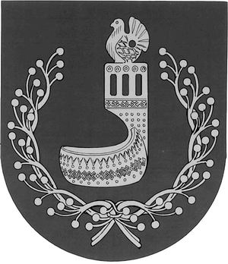
МАРИЙ ЭЛ РЕСПУБЛИКЫН  ОРШАНКЕ  МУНИЦИПАЛЬНЫЙ РАЙОНЫН  АДМИНИСТРАЦИЙЖЕ  ПУНЧАЛ | АДМИНИСТРАЦИЯ  ОРШАНСКОГО МУНИЦИПАЛЬНОГО РАЙОНА  РЕСПУБЛИКИ МАРИЙ ЭЛ  ПОСТАНОВЛЕНИЕ

от 27 октября 2023 г. № 533

О внесении изменений в постановление администрации Оршанского муниципального района Республики Марий Эл от 30 июня 2021 г. № 271 «О Порядке и условиях заключения соглашений о защите и поощрении капиталовложений со стороны администрации Оршанского муниципального района Республики Марий Эл»

В соответствии с Федеральным законом от 28 июня 2022 г. № 226-ФЗ «О внесении изменений в Федеральный закон «О защите и поощрении капиталовложений в Российской Федерации», Уставом Оршанского муниципального района Республики Марий Эл, администрация Оршанского муниципального района Республики Марий Эл
п о с т а н о в л я е т:
1. Внести в Порядок и условия заключения соглашений о защите и поощрении капиталовложений со стороны администрации Оршанского муниципального района Республики Марий Эл, утвержденный постановлением администрации Оршанского муниципального района Республики Марий Эл от 30 июня 2021 г. № 271, (в редакции постановления администрации Оршанского муниципального района Республики Марий Эл от 4 октября 2021 г. № 526) следующие изменения:
1.1. в пункте 1.5:
в подпункте 6 слова «транспортного налога,» и слова «, акцизов на автомобили легковые и мотоциклы» исключить;
дополнить подпунктом 7.1) следующего содержания:
«7.1. обязательство организации, реализующей проект, по переходу на налоговый контроль в форме налогового мониторинга в течение трех лет со дня заключения соглашения о защите и поощрении капиталовложений;».
2. Контроль за исполнением настоящего постановления возложить на заместителя главы администрации Оршанского муниципального района Республики Марий Эл Стрельникову С.И.
3. Настоящее постановление подлежит размещению на официальной странице администрации Оршанского муниципального района Республики Марий Эл в информационно-телекоммуникационной сети «Интернет» официального интернет портала Республики Марий Эл и вступает в силу по истечении 10 дней со дня официального опубликования в районной газете «Вперед».

Глава администрации
Оршанского
муниципального района А.Плотников

